# Color公寓解决方案项目简介

### 商业模式：

为新入行的公寓运营者提供“PMS系统+智能硬件+人力输出”的全套解决方案，进行全方位的运营指导和人员培养，帮助他们“〇经验”、“低成本”运营公寓。

### 解决问题：

有钱有物业的机构想加入公寓行业，却没有运营团队。自建团队费时费力，还有试错成本。我们的方案，用PMS系统和智能硬件减少其运营成本；同时，输出人力协助运营，保证服务质量，最大化物业价值，让天下没有难做的“公寓”。

### 盈利模式：

前期：人力资源输出盈利（店长3000元/人·月，普通1000元/人·月），系统使用费用盈利（10元/年·间），智能硬件提成（销售额5%提成）。

未来：公寓运营从系统结算，金融价值。平台流量价值。

### 市场规模：

按照当前城镇人口7.7亿、30%租房率、人均15平方米、租金价格为50元/㎡·月测算，我国租赁市场未来的租金规模可达2万亿元。目前我国品牌公寓的市场占有率仅有10%，离发达国家的50%有相当大的前进空间。——前瞻产业研究院

### 竞争优势：

唯一一款提供全套解决方案的产品，合作方只需有物业就可以加盟。

相近的产品是美丽屋、 别样红、水滴等PMS系统，无法解决运营中的各种困难。

### 梦幻团队：

研发人员全部来自国内顶级院校中国科技大学；产品和运营来自阿里巴巴；有两年公寓运营经验，700多间，分散式和集中式都有涉及，出租率95%。

### 里程碑：

2017年6月正式上线

2017年12月 合作公寓达20家，约4000间

2018年12月 合作公寓达100家，月20000间

### 金额和用途：

需融资金额400万，占20%，主要用于管理系统的研发、运营指导体系的完善、外派人员的培养。

### 现阶段部分成果：

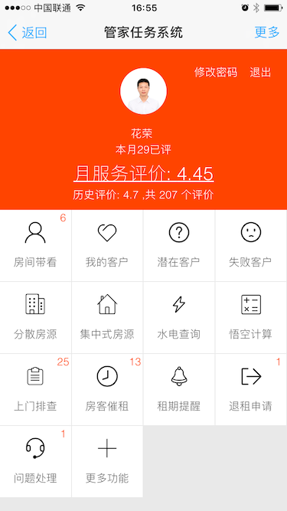下图是PMS管理系统中，管家任务系统的主界面：

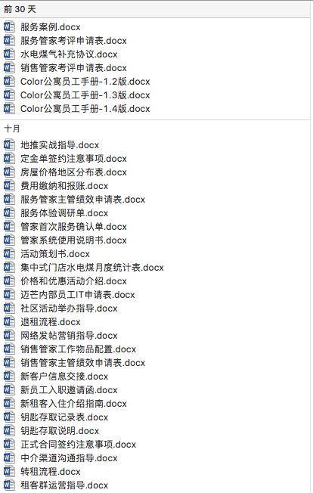以下是部分公寓管理的经验流程文档截图（部分）：